**GOBIERNO REGIONAL DE APURÍMAC**

**DIRECCIÓN REGIONAL DE SALUD APURÍMAC**

**DIAGNOSTICO DE LA SITUACION ACTUAL DE RECURSOS HUMANOS**

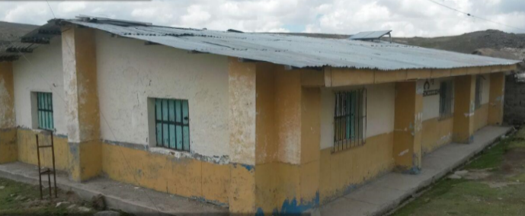 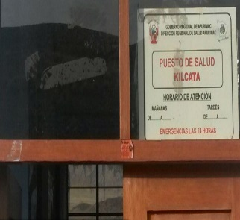 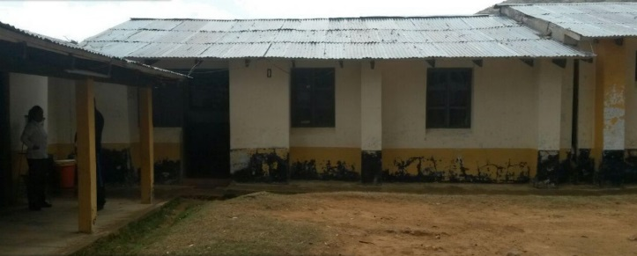

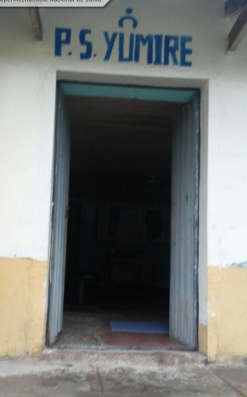 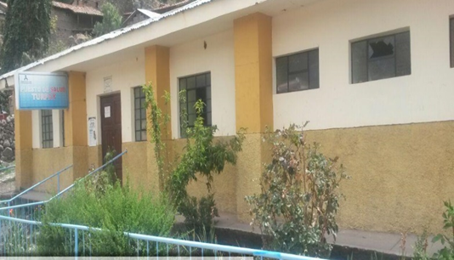

“MEJORAMIENTO DE LOS SERVICIOS DE SALUD DEL CENTRO DE LOS ESTABLECIMIENTOS DE SALUD KILCATA, YUMIRI, SONCCOCCOCHA, TURPAY Y MAMARA DE LAS PROVINCIAS DE ANTABAMBA Y GRAU DEL DEPARTAMENTO APURÍMAC”

**ABANCAY - APURIMAC**

**2019**

**ALCANCE:**

Dado que los establecimientos de salud situados en las provincias de Antabamba y Grau son de primer nivel de atención, cuya finalidad corresponde satisfacer las necesidades de salud de la población de su ámbito jurisdiccional a través de una atención médica integral ambulatoria con énfasis en la promoción de la salud, prevención de los riesgos y daños y fomentando la participación ciudadana y mediante N.T N° 0021- MINSA establece los niveles de complejidad en el siguiente Orden:

|  |  |  |
| --- | --- | --- |
| **NIVELES DE ATENCION** | **NIVELES DE COMPLEJIDAD** | **CATEGORIAS DE ESTABLECIMIENTO DE SALUD** |
| **PRIMER NIVEL DE ATENCIÓN** |  | **Categoría I – 1** |
| **Categoría I – 2** |
| Categoría I – 3 |
| Categoría I – 4 |
| SEGUNDO NIVEL DE ATENCIÓN | Establecimientos de salud de Atención General | Categoría II – 1 |
| Categoría II – 2 |
| Establecimientos de Salud de Atención Especializada | Categoría II – E |
| TERCER NIVEL DE ATENCIÓN | Establecimiento de salud de Atención General | Categoría III – 1 |
| Establecimiento de salud de Atención Especializada | Categoría III-E |
| Categoría III-2 |

:

Los Puestos de Salud de kilcata, Yumiri, Sonccoccocha y Turpay pertenece a la categoría **1-1** y el puesto de salud de Mamara pertenece a la categoria **1-2,** ambos realizan las mismas actividades, a través de una atención integral ambulatoria con énfasis en la promoción de la salud, prevención de los riesgos y daños y fomentando la participación ciudadana, la diferencia que existe en la categoría **1-1** frente a la categoría **1-2** , es que el puesto de Mamara por ser categoría **1-2** cuenta con un personal médico, que en la actualidad está en condición de SERUMS.

1. Consignar los datos de los Recursos Humanos del Establecimiento de Salud, por grupo ocupacional y/o personal administrativo.

**Micro Red Chuquibambilla**

* **Puesto de Salud Kilcata: categoría 1-1**

|  |  |
| --- | --- |
| **GRUPO OCUPACIONAL** | Enfermera (SERUMS) |
| Técnico de Enfermería |

* **Puesto de Salud Yumiri: categoría 1-1**

|  |  |
| --- | --- |
| **GRUPO OCUPACIONAL** | Técnicos de Enfermería |

* **Puesto de Salud Sonccoccocha: categoría 1-1**

|  |  |
| --- | --- |
| **GRUPO OCUPACIONAL** | Técnico de Enfermería |

* **Puesto de Salud Turpay: categoría 1-1**

|  |  |
| --- | --- |
| **GRUPO OCUPACIONAL** | Enfermera (SERUMS) |
| Técnicos de Enfermería |

* **Puesto de Salud Mamara: categoría 1-2**

|  |  |
| --- | --- |
| **GRUPO OCUPACIONAL** | Médico (SERUMS) |
| Enfermera |
| Cirujano Dentista |
| Técnicos de Enfermería |
| Chofer |

* **Puesto de Salud Curasco: categoría 1-2**

|  |  |
| --- | --- |
| **GRUPO OCUPACIONAL** | Médico (SERUMS) |
| Enfermera |
| Obstetra |
| Cirujano Dentista |
| Técnico en Enfermería |
| Chofer |

1. La Cantidad de personal Asistencial y Administrativa de los Puestos de Salud

**Micro Red Chuquibambilla**

* **Puesto de Salud Kilcata: categoría 1-1**

|  |  |
| --- | --- |
| **GRUPO OCUPACIONAL** | **Cantidad** |
| **Personal Asistencial** | |
| Enfermera | 01 (SERUMS) |
| Técnico en Enfermería | 01 |
| **Total** | **02** |

**Fuente: Elaboración Propia. INFORHUS. Nov.2019 – Red Grau**

* **Puesto de Salud Yumiri: categoría 1-1**

|  |  |
| --- | --- |
| **GRUPO OCUPACIONAL** | **Cantidad** |
| **Personal Asistencial** | |
| Técnicos en Enfermería | 02 |
| **Total** | **02** |

**Fuente: Elaboración Propia. INFORHUS. Nov.2019 – Red Grau**

* **Puesto de Salud Sonccoccocha: categoría 1-1**

|  |  |
| --- | --- |
| **GRUPO OCUPACIONAL** | **Cantidad** |
| **Personal Asistencial** | |
| Técnicos en Enfermería | 02 |
| **Total** | **02** |

**Fuente: Elaboración Propia. INFORHUS. Nov.2019 – Red Grau**

* **Puesto de Salud Turpay: categoría 1-1**

|  |  |
| --- | --- |
| **GRUPO OCUPACIONAL** | **Cantidad** |
| **Personal Asistencial** | |
| Enfermera | 01 (SERUMS) |
| Técnicos en Enfermería | 02 |
| **Total** | **03** |

**Fuente: Elaboración Propia. INFORHUS. Nov.2019 – Red Grau**

* **Puesto de Salud Mamara: categoría 1-2**

|  |  |
| --- | --- |
| **GRUPO OCUPACIONAL** | **Cantidad** |
| **Personal Asistencial** | |
| Médico | 01 (SERUMS) |
| Enfermera | 01 |
| Cirujano Dentista | 01 |
| Técnico en Enfermería | 02 |
| **Sub total** | **05** |
| **Personal Administrativo** | |
| Chofer | 01 |
| **Sub total** | **01** |
| **Total** | **06** |

**Fuente: Elaboración Propia. INFORHUS. Nov.2019 – Red Grau**

* **Puesto de Salud Curasco: categoría 1-2**

|  |  |
| --- | --- |
| **GRUPO OCUPACIONAL** | **Cantidad** |
| **Personal Asistencial** | |
| Médico | 01 (SERUMS) |
| Enfermera | 01 |
| Obstetra | 01 |
| Cirujano Dentista | 01 |
| Técnico en Enfermería | 02 |
| **Sub total** | **06** |
| **Personal Administrativo** | |
| Chofer | 01 |
| **Sub total** | **01** |
| **Total** | **07** |

**Fuente: Elaboración Propia. INFORHUS. Nov.2019 – Red Grau**

1. Condición Laboral de Cada Recurso Humano de los Puestos de Salud

**Micro Red Chuquibambilla**

* **Puesto de Salud Kilcata: categoría 1-1**

|  |  |  |  |  |  |  |
| --- | --- | --- | --- | --- | --- | --- |
| **GRUPO OCUPACIONAL** | **CONDICION LABORAL** | | | | **TOTAL** | |
| **Personal Asistencial** | | | | | | |
| Enfermera | SERUMS | | | | 01 | |
| Técnico en Enfermería | NOMBRADO | | | | 01 | |
|  | |  |  | **Total** | | **02** |

**Fuente: Elaboración Propia. INFORHUS. Nov.2019 – Red Grau**

* **Puesto de Salud Yumiri: categoría 1-1**

|  |  |  |  |
| --- | --- | --- | --- |
| **GRUPO OCUPACIONAL** | **CONDICION LABORAL** | | **TOTAL** |
| **Personal Asistencial** | | | |
| Técnico en Enfermería | NOMBRADO | CAS | 02 |

**Fuente: Elaboración Propia. INFORHUS. Nov.2019 – Red Grau**

* **Puesto de Salud Sonccoccocha: categoría 1-1**

|  |  |  |  |
| --- | --- | --- | --- |
| **GRUPO OCUPACIONAL** | **CONDICION LABORAL** | | **TOTAL** |
| **Personal Asistencial** | | | |
| Técnico en Enfermería | NOMBRADO | CAS | 02 |

**Fuente: Elaboración Propia. INFORHUS. Nov.2019 – Red Grau**

* **Puesto de Salud Turpay: categoría 1-1**

|  |  |  |  |  |
| --- | --- | --- | --- | --- |
| **GRUPO OCUPACIONAL** | **CONDICION LABORAL** | | | **TOTAL** |
| **Personal Asistencial** | | | | |
| Enfermera | SERUMS | | | 01 |
| Técnico en Enfermería | NOMBRADOS | | | 02 |
|  | |  | **Total** | **03** |

**Fuente: Elaboración Propia. INFORHUS**

**Nov.2019 – Red Grau**

* **Puesto de Salud Mamara: categoría 1-2**

|  |  |  |  |  |
| --- | --- | --- | --- | --- |
| **GRUPO OCUPACIONAL** | **CONDICION LABORAL** | | | **TOTAL** |
|  | **Personal Asistencial** | | | |
| Médico | SERUMS |  |  | 01 |
| Enfermera |  | NOMBRADO |  | 01 |
| Cirujano Dentista |  |  | CAS | 01 |
| Técnicos de Enfermería |  | NOMBRADO |  | 02 |
|  |  | **Personal Administrativo** | | |
| Chofer |  | NOMBRADO |  | 01 |
|  |  |  | **Total** | **06** |

**Fuente: Elaboración Propia.**

**INFORHUS. Nov.2019 – Red Grau**

* **Puesto de Salud Curasco: categoría 1-2**

|  |  |  |  |  |
| --- | --- | --- | --- | --- |
| **GRUPO OCUPACIONAL** | **CONDICION LABORAL** | | | **TOTAL** |
|  | **Personal Asistencial** | | | |
| Médico | SERUMS |  |  | 01 |
| Enfermera |  | NOMBRADO |  | 01 |
| Obstetra |  | NOMBRADO |  |  |
| Cirujano Dentista |  | NOMBRADO |  | 01 |
| Técnicos de Enfermería |  | NOMBRADO |  | 02 |
|  |  | **Personal Administrativo** | | |
| Chofer |  |  | CAS | 01 |
|  |  |  | **Total** | **07** |

**Fuente: Elaboración Propia.**

**INFORHUS. Nov.2019 – Red Grau**

1. **Remuneración Anual, Aguinaldo, o Gratificación Anual y costo total del Recurso Humano.**

La Red Grau como unidad ejecutora realiza los pagos al personal de los puestos de salud, a excepción de los SERUMS que son remunerados por la misma DIRESA.

* **Puesto de Salud Kilcata: categoría 1-1**

|  |  |  |  |  |  |  |
| --- | --- | --- | --- | --- | --- | --- |
| **GRUPO OCUPACIONAL** | **CONDICION LABORAL** | **CANTDAD DE PERSONAL** | **REMUNERACION MENSUAL** | **AGUINALDO y/o  GRATIFICACION ANUAL** | **SUB TOTAL  REMUNERACION** | **TOTAL ANUAL** |
|
|  |  | **Personal Asistencial** | | | | |
| Técnico en Enfermería | Nombrado | 1 | 3581.35 | 600.00 | 42976.20 | 43576.20 |
|  |  |  |  |  | **TOTAL** | **43576.20** |

**Fuente: Elaboración Propia.**

**Red Grau**

* **Puesto de Salud Yumiri: categoría 1-1**

|  |  |  |  |  |  |  |
| --- | --- | --- | --- | --- | --- | --- |
| **GRUPO OCUPACIONAL** | **CONDICION LABORAL** | **CANTDAD DE PERSONAL** | **REMUNERACION MENSUAL** | **AGUINALDO y/o  GRATIFICACION ANUAL** | **SUB TOTAL  REMUNERACION** | **TOTAL ANUAL** |
|
|  |  | **Personal Asistencial** | | | | |
| Técnico en Enfermería | Nombrado | 1 | 3581.35 | 600.00 | 42976.20 | 43576.20 |
| Técnico en Enfermería | CAS | 1 | 1800.00 | 600.00 | 21600.00 | 22200.00 |
|  |  |  |  |  | **TOTAL** | **65776.20** |

**Fuente: Elaboración Propia.**

**Red Grau**

* **Puesto de Salud Sonccoccocha: categoría 1-1**

|  |  |  |  |  |  |  |
| --- | --- | --- | --- | --- | --- | --- |
| **GRUPO OCUPACIONAL** | **CONDICION LABORAL** | **CANTDAD DE PERSONAL** | **REMUNERACION MENSUAL** | **AGUINALDO y/o  GRATIFICACION ANUAL** | **SUB TOTAL  REMUNERACION** | **TOTAL ANUAL** |
|
|  |  | **Personal Asistencial** | | | | |
| Técnico en Enfermería | Nombrado | 1 | 3194.13 | 600.00 | 38329.56 | 38929.56 |
| Técnico en Enfermería | CAS | 1 | 1800.00 | 600.00 | 21600.00 | 22200.00 |
|  |  |  |  |  | **TOTAL** | **61129.56** |

**Fuente: Elaboración Propia.**

**Red Grau**

* **Puesto de Salud Turpay: categoría 1-1**

|  |  |  |  |  |  |  |
| --- | --- | --- | --- | --- | --- | --- |
| **GRUPO OCUPACIONAL** | **CONDICION LABORAL** | **CANTDAD DE PERSONAL** | **REMUNERACION MENSUAL** | **AGUINALDO y/o  GRATIFICACION ANUAL** | **SUB TOTAL  REMUNERACION** | **TOTAL ANUAL** |
|
|  |  | **Personal Asistencial** | | | | |
| Técnico en Enfermería | Nombrados | 2 | 2688.13 | 600.00 | 64515.12 | 65115.12 |
|  |  |  |  |  | **TOTAL** | **65115.12** |

**Fuente: Elaboración Propia.**

**Red Grau**

* **Puesto de Salud Mamara: categoría 1-2**

|  |  |  |  |  |  |  |
| --- | --- | --- | --- | --- | --- | --- |
| **GRUPO OCUPACIONAL** | **CONDICION LABORAL** | **CANTDAD DE PERSONAL** | **REMUNERACION MENSUAL** | **AGUINALDO y/o  GRATIFICACION ANUAL** | **SUB TOTAL  REMUNERACION** | **TOTAL ANUAL** |
|
|  |  | **Personal Asistencial** | | | | |
| Enfermera | Nombrado | 1 | 4389.60 | 600.00 | 52675.20 | 53275.20 |
| Cirujano Dentista | CAS | 1 | 2400.00 | 600.00 | 28800.00 | 29400.00 |
| Técnicos en Enfermería | Nombrados | 2 | 3232.13 | 600.00 | 77571.12 | 78171.12 |
|  |  |  |  |  | **Sub Total** | 160846.32 |
|  |  | **Personal Administrativo** | | | | |
| Chofer | Nombrado | 1 | 2209.35 | 600.00 | 26512.20 | 27112.20 |
|  |  |  |  |  | **TOTAL** | **187958.52** |

**Fuente: Elaboración Propia.**

**Red Grau**

* **Puesto de Salud Curasco: categoría 1-2**

|  |  |  |  |  |  |  |
| --- | --- | --- | --- | --- | --- | --- |
| **GRUPO OCUPACIONAL** | **CONDICION LABORAL** | **CANTDAD DE PERSONAL** | **REMUNERACION MENSUAL** | **AGUINALDO y/o  GRATIFICACION ANUAL** | **SUB TOTAL  REMUNERACION** | **TOTAL ANUAL** |
|
|  |  | **Personal Asistencial** | | | | |
| Enfermera | Nombrado | 1 | 4074.00 | 600.00 | 48888.00 | 49488.00 |
| Obstetra | Nombrado | 1 | 4074.00 | 600.00 | 48888.00 | 49488.00 |
| Cirujano Dentista | Nombrado | 1 | 4074.00 | 600.00 | 48888.00 | 49488.00 |
| Técnico en Enfermería | Nombrado | 2 | 1400.00 | 600.00 | 33600.00 | 34200.00 |
|  |  |  |  |  | **Sub Total** | 182664.00 |
|  |  | **Personal Administrativo** | | | | |
| Chofer | Nombrado | 1 | 1400.00 | 600.00 | 16800.00 | 17400.00 |
|  |  |  |  |  | **TOTAL** | **200064.00** |